[Linux USB 3.0驱动分析（六）——USB主机控制器HCD分析](https://www.cnblogs.com/wen123456/p/14281912.html)

1. **USB主机控制器HCD(Host Controller Device)简介**

[Linux USB 3.0驱动分析（十一）——Gadget设备枚举分析 - luoyuna - 博客园 (cnblogs.com)](https://www.cnblogs.com/wen123456/p/14373713.html)

[Linux USB 3.0驱动分析（十一）——Gadget设备枚举分析 - luoyuna - 博客园 (cnblogs.com)](https://www.cnblogs.com/wen123456/p/14373713.html)

USB的主机控制器(HCD)，出现了多种不同的类型，即OHCI和UHCI，EHCI，和xHCI，不同USB控制器类型OHCI，UHCI，EHCI，xHCI的区别和联系

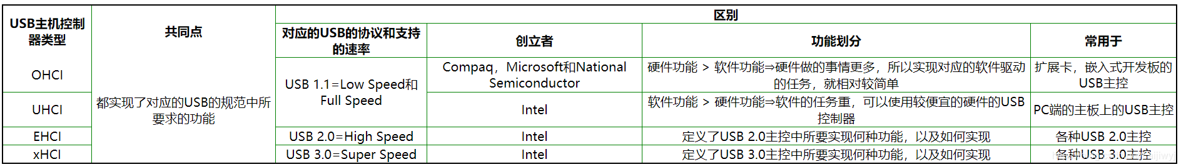

USB采用树形拓扑结构，主机侧和设备侧的USB控制器分别称为主机控制器(Host Controller)和USB设备控制器(UDC)，每条总线上只有一个主机控制器，负责协调主机和设备间的通信，设备不能主动向主机发送任何消息。

**1.usb phy**

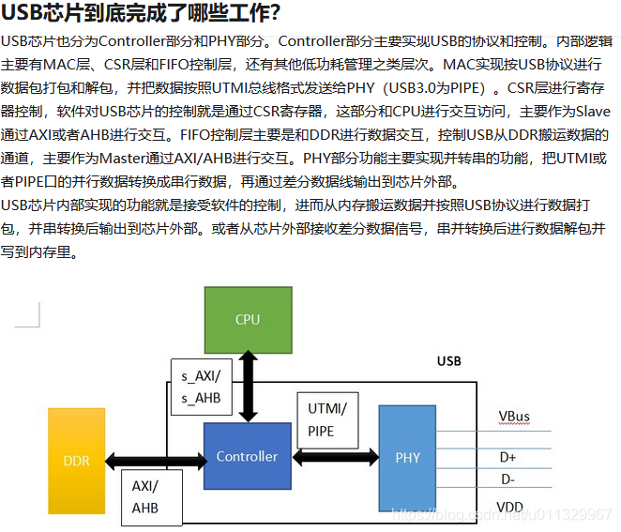

**二.USB主机控制器驱动**

**1.分析的usb主机控制器硬件情况**

USB Host带有Root Hub，**第一个USB设备是一个根集线器(Root_hub)它控制连接到其上的整个USB总线。**

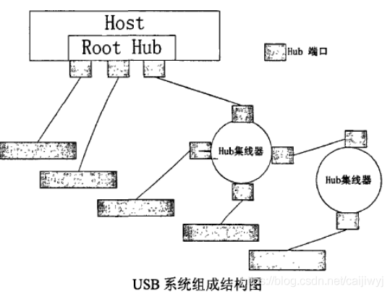

鉴于现在大部分设备都已经支持usb3.0, 我们来分析xHCI主机控制器驱动代码。

我手里的设备是imx8mq，用的DWC3 USB控制芯片

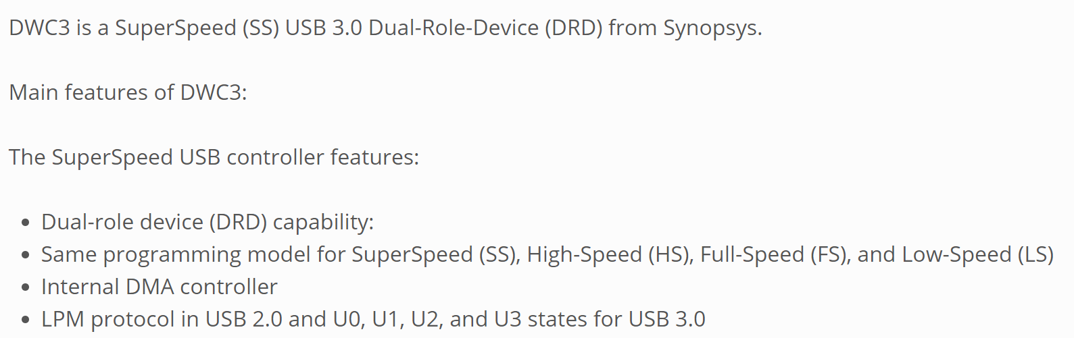

USB设备分为HOST（主设备）和SLAVE（从设备），只有当一台HOST与一台SLAVE连接时才能实现数据的传输，而OTG设备既能充当HOST，亦能充当SLAVE，也即DRD(Dual-role-devices).我现在只分析当主设备的情况。

**2.usb主机控制器驱动分析**

**代码位置： drivers\usb\dwc3\Core.c**

首先是platform驱动的加载, 会通过of_dwc3_match配置dts

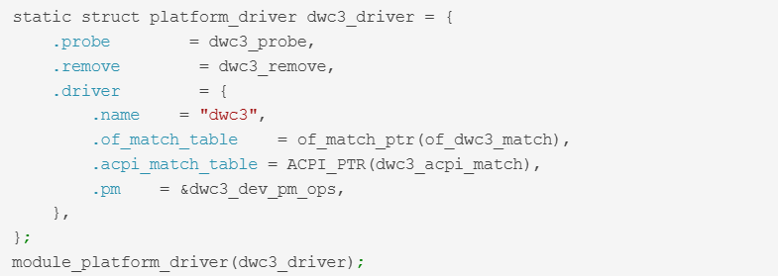

匹配成功后，会进入dwc3_probe函数。主要进行一些资源的分配，硬件的初始化等，这里化简一下

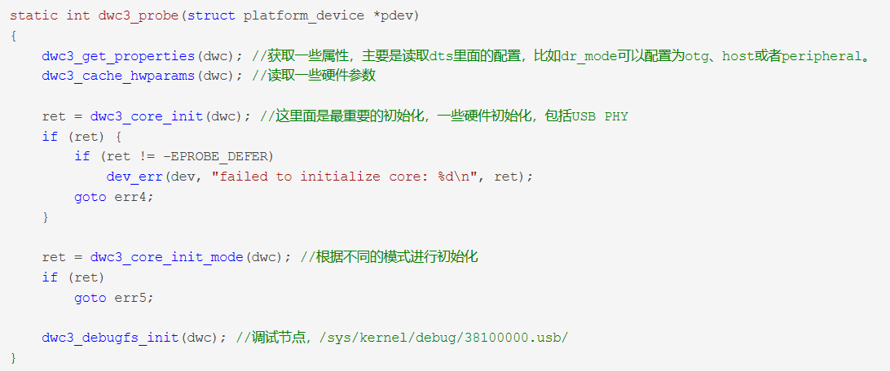

dwc3_core_init_mode里面会进行不同模式的初始化，包括otg、host或者peripheral。

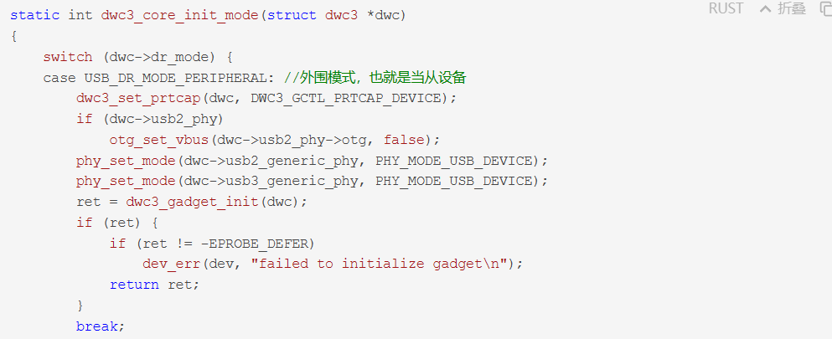

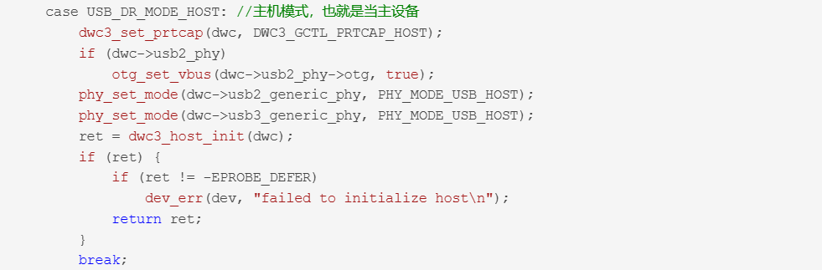

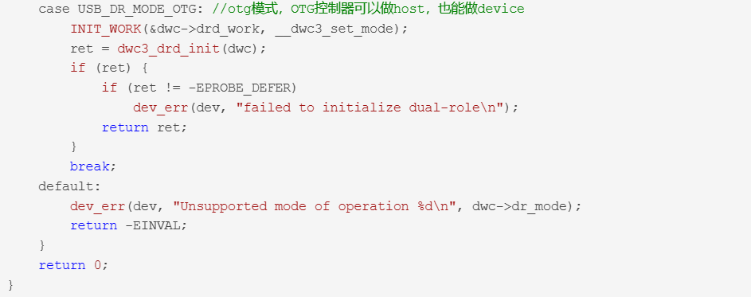

只做从设备的情况比较少，只做host或者otg的情况比较多。

我们先来分析当做host的情况

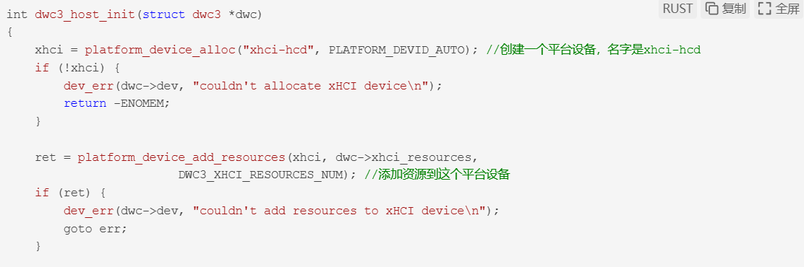

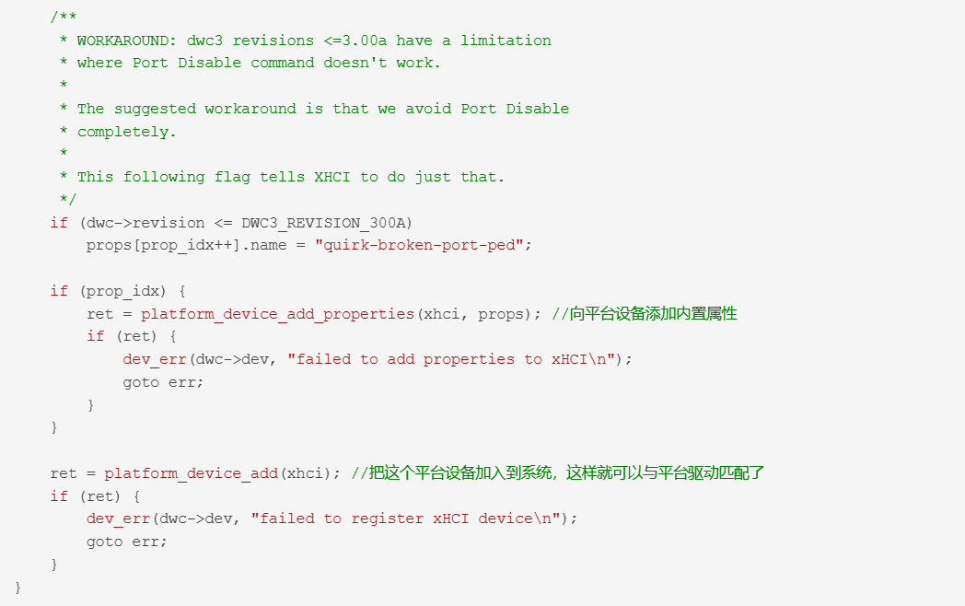

**3.xHCI driver分析**

前面已经分析到注册平台设备，我们这里分析xHCI驱动

usb/host/xhci-plat.c

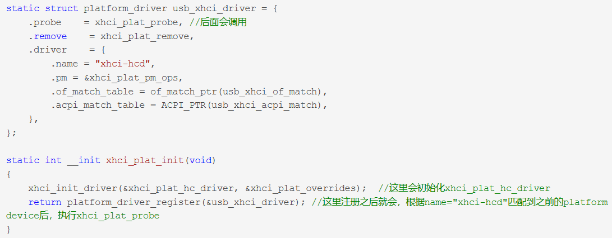

我们先分析xhci_init_driver函数，看看做了什么

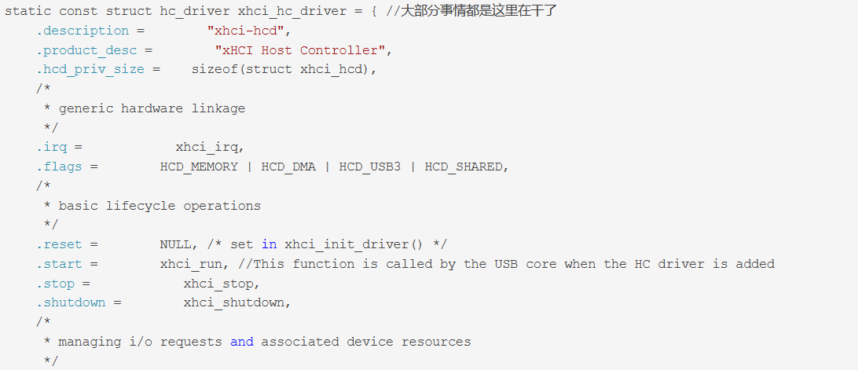

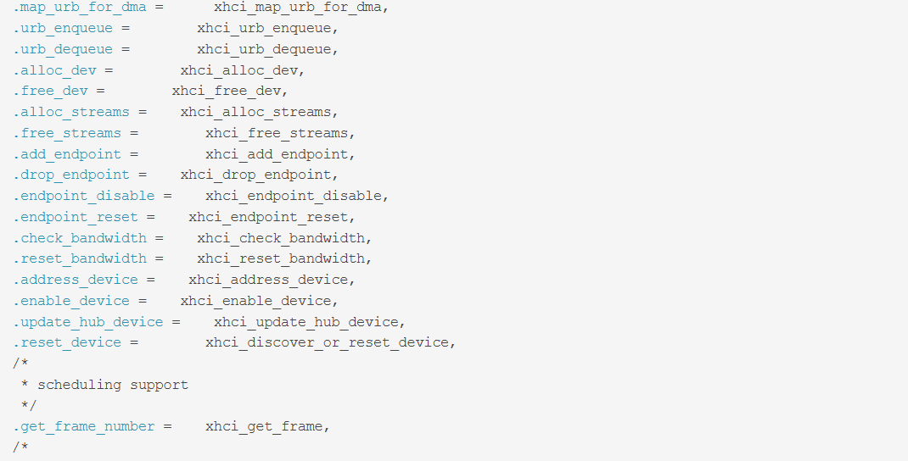

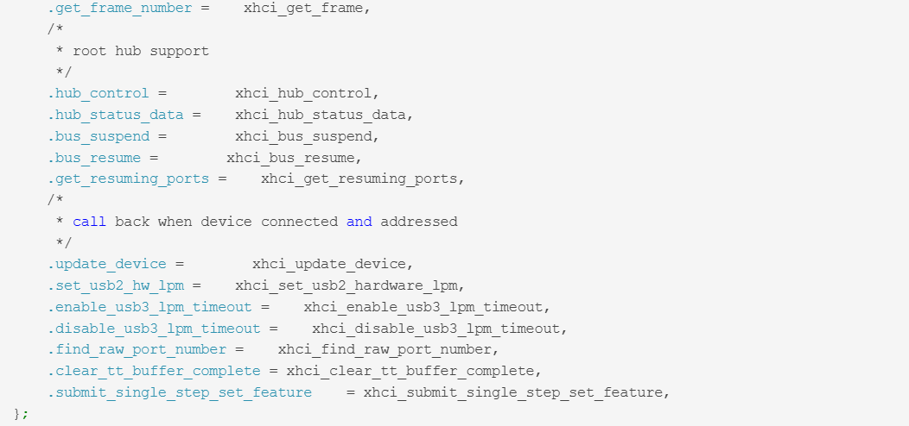

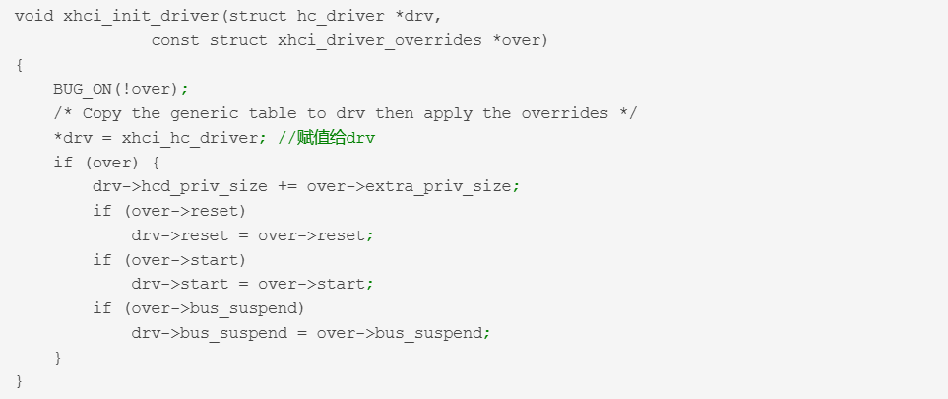

我们现在分析一下xhci_plat_probe，主要是创建和注册hcd

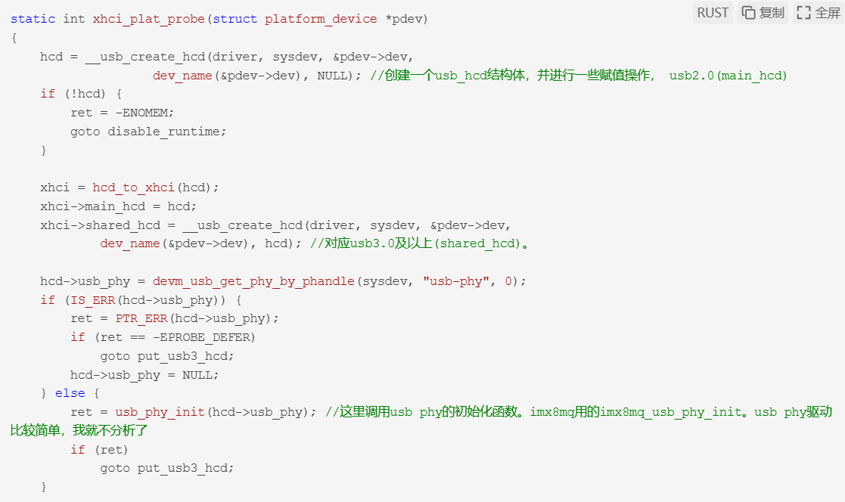

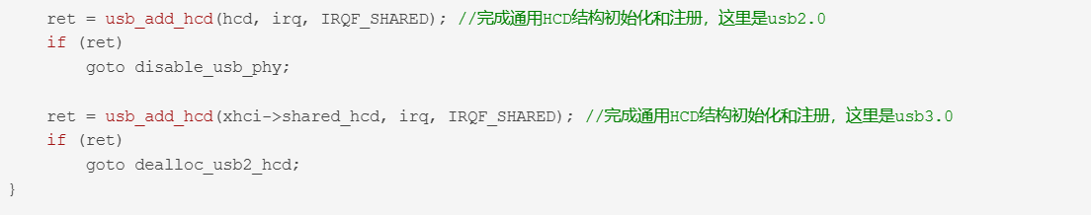

我们来看看usb_add_hcd里面做了什么？主要是注册分配roothub, 还有初始化usb phy,把usb总线加入到系统.

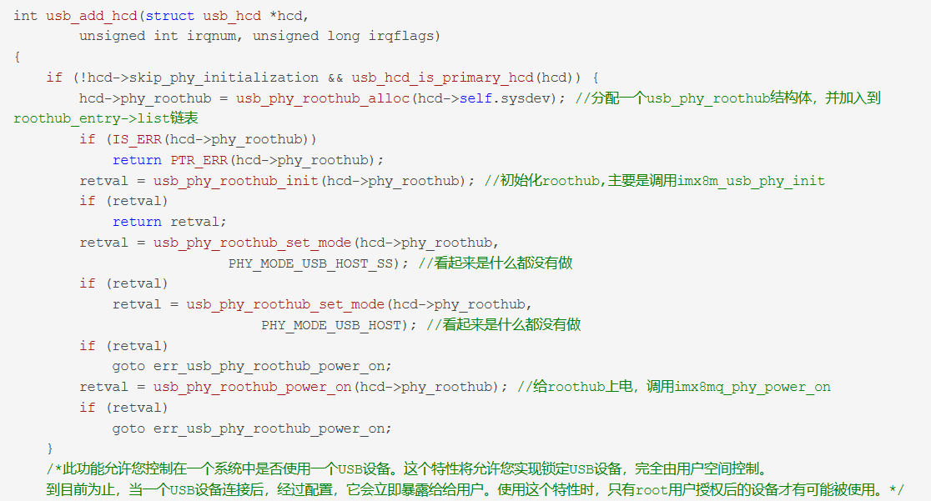

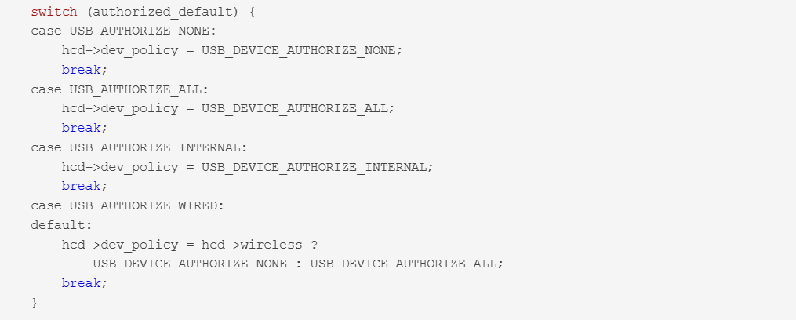

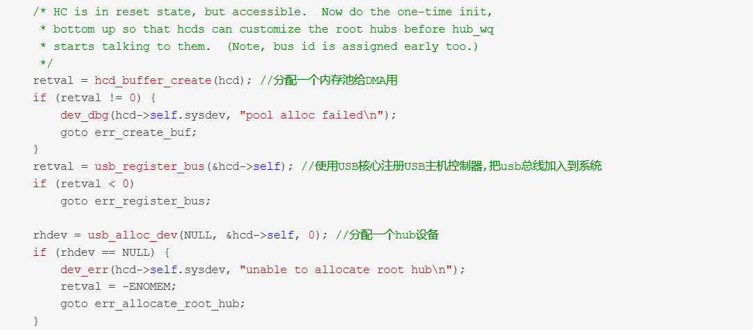

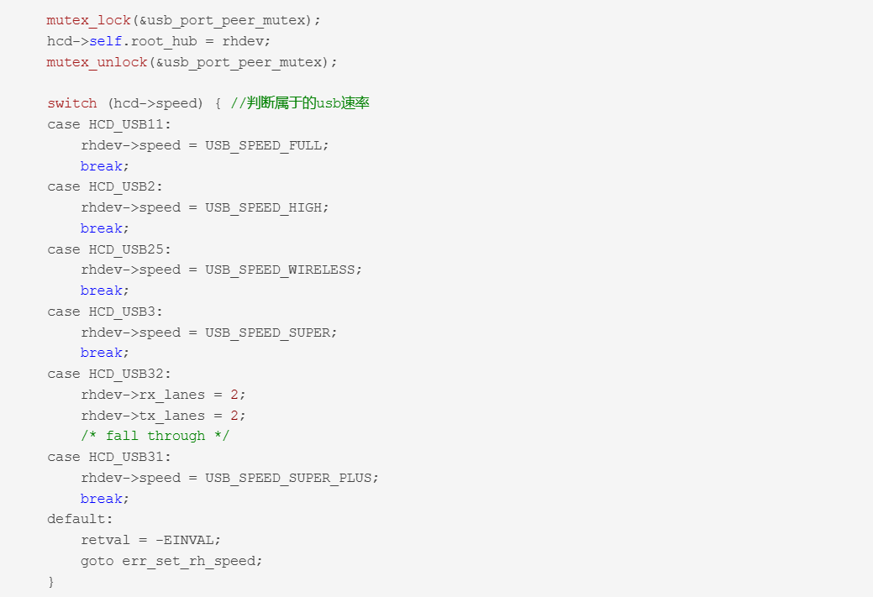

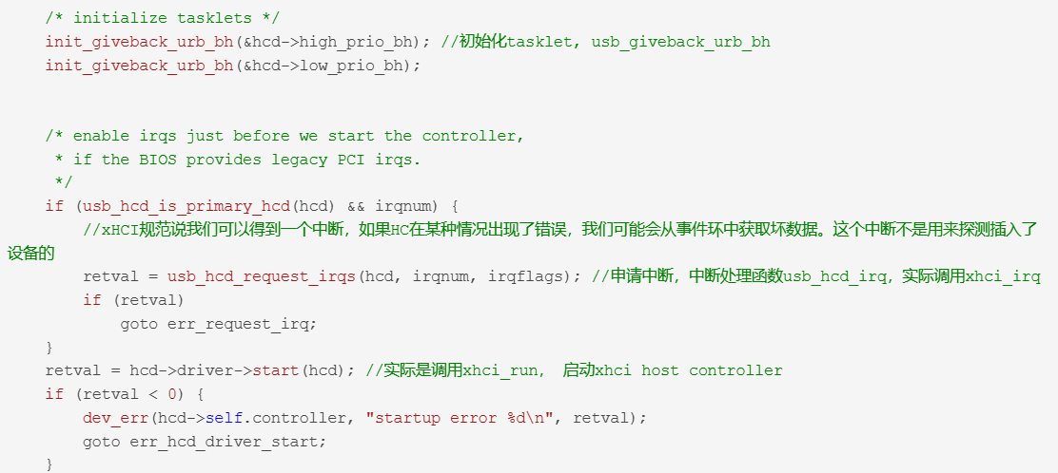

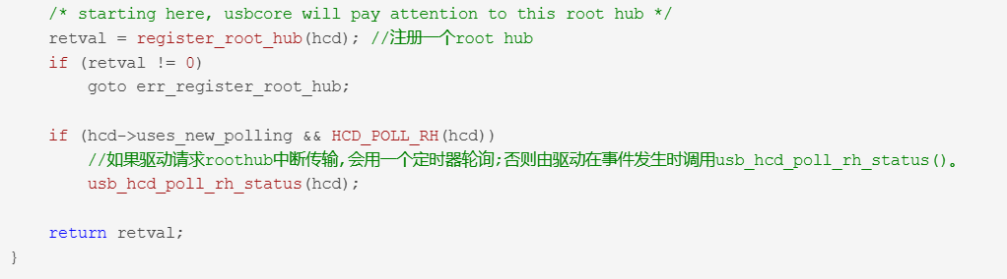

我们来分析一下usb_hcd_poll_rh_status，这关系到一个usb设备插入的时候，如何通知hub。这个函数usb_hcd_poll_rh_status会一直使用定时器调用自己，如果读取到hub有变化，而且有提交的urb，就返回。

